Информация о проведенном литературно-поэтическом миксе «Стихи как память о войне», в МБУК «Екатериновская сельская библиотека» Екатериновского сельского поселения Щербиновского района.

Литературно-поэтический микс «Стихи как память о войне», прошедший 24.11. собравший 18 учащихся МАОУ СОШ № 6 явился данью памяти и уважения известному русскому писателю, поэту К.М.Симонова, юбилей которого отмечается в этом году.
Директор библиотеки Настасий Н.В., познакомила ребят с главной темой его прозы - подвиг воюющего народа в годы Великой Отечественной войны.
Слайд-презентация «Как я выжил, будем знать только мы с тобой…», о жизни и творчестве К.М.Симонова, подготовленная учителем МАОУ СОШ № 6 Т.В.Сердюк, гармонично вписалась в данное мероприятие.
В мероприятии приняло участие 9 подростков.
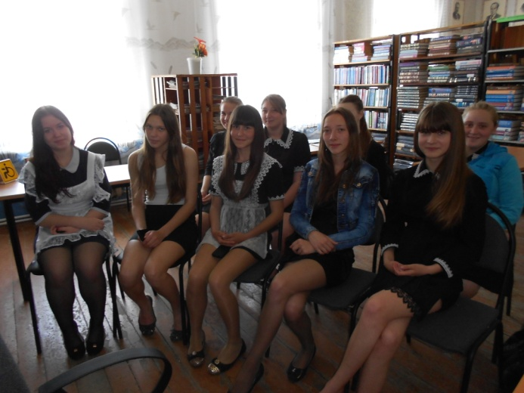
Директор МБУК
«Екатериновская сельская библиотека»
Екатериновского сельского поселения
Щербиновского района Н.В.Настасий

